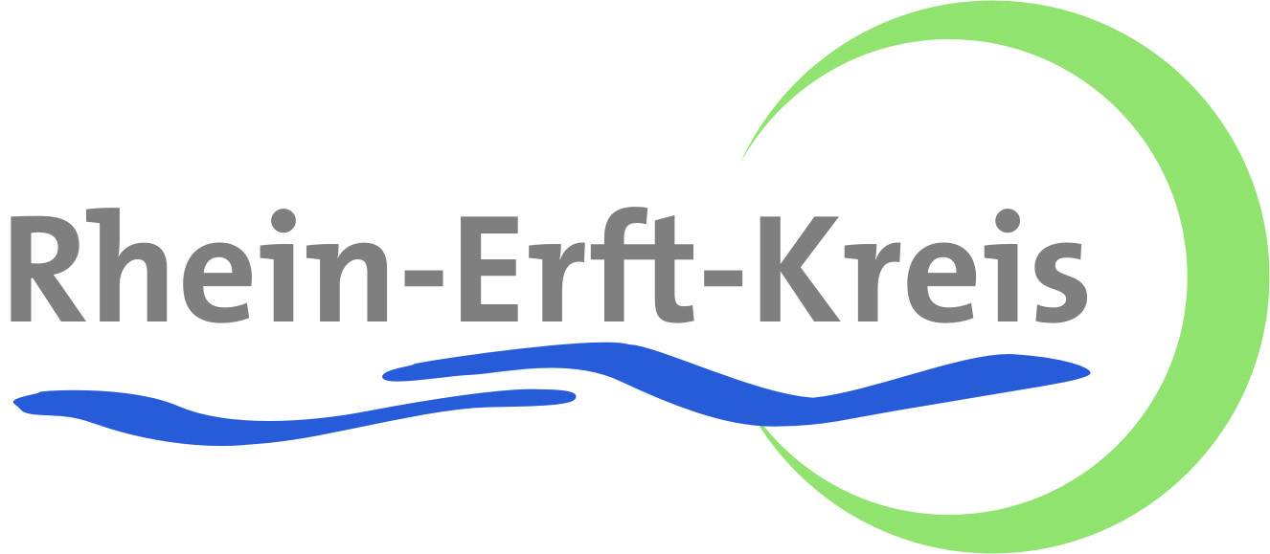
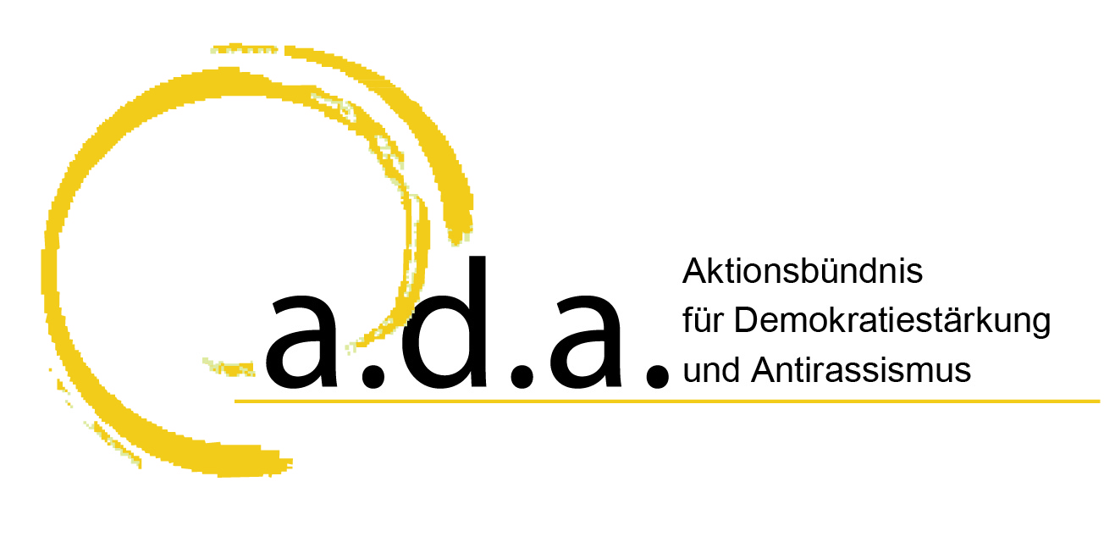
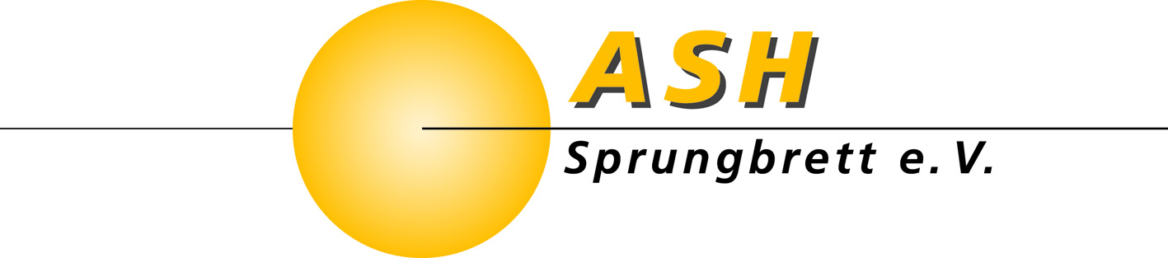

Antrag auf Förderung Einzelmaßnahme
Mikroprojekt
in Kooperation mit
a.d.a. - Koordinierungs- und Fachstelle im Rhein-Erft-Kreis

Stand: 13.03.2025
1. Grunddaten zum Projekt
Projektname
Projektträger
Antragssteller:in (Vor- und Nachname u. ggf. Institution)
Zeitraum (einschließlich Vor- und Nachbereitung)

2. Vertretungsberechtigte Person (Projektträger)
Name, Vorname
Funktion
E-Mail Adresse
Telefon-Nummer

3. Ansprechpartner:in (Projektträger)*
Name, Vorname
Funktion
E-Mail Adresse
Telefon-Nummer
*Sofern identisch mit „2. Vertretungsberechtigte Person“ ist keine erneute Angabe erforderlich.
4. Daten zum Projekt*
Projektbeschreibung
Projektbeteiligte
Durchführungsort
Durchführungszeitraum
Zielgruppe(n) des Projekts
Zuschussbedarf (EURO)
*Bei umfangreicheren Projekten erstellen Sie bitte eine zusätzliche Anlage zum Formular, die detaillierte Angaben zu den unter „2. Daten zum Projekt“ aufgeführten Feldern, sowie einen Kostenplan mit den einzelnen Posten enthält.
5. Bankverbindung
Rechnungen und Belege aus dem o.g. Projekt gehen direkt an:
ASH-Sprungbrett e.V.
Mikroprojekt: XXX
Glescher Str. 2
50126 Bergheim
Hiermit erkläre ich verbindlich, dass der gewährte Zuschuss ausschließlich für das o.g. Projekt verwendet wird und nicht verbrauchte Zuschussmittel zurückgezahlt werden.

_____________________________________
Ort, Datum

________________________________________________________________________________
Rechtsverbindliche Unterschrift(en)

Antrag auf Förderung Einzelmaßnahme inklusive Anlage Projektbeschreibung bitte senden an:
Postalisch:
a.d.a. – Koordinierungs- und Fachstelle für Demokratiestärkung im Rhein-Erft-Kreis
c/o ASH-Sprungbrett e.V.
Aachener Str. 63
50126 Bergheim

per Mail:
ada@ash-sprungbrett.de

